TP sur la couronne d’or de Hiéron de Syracuse

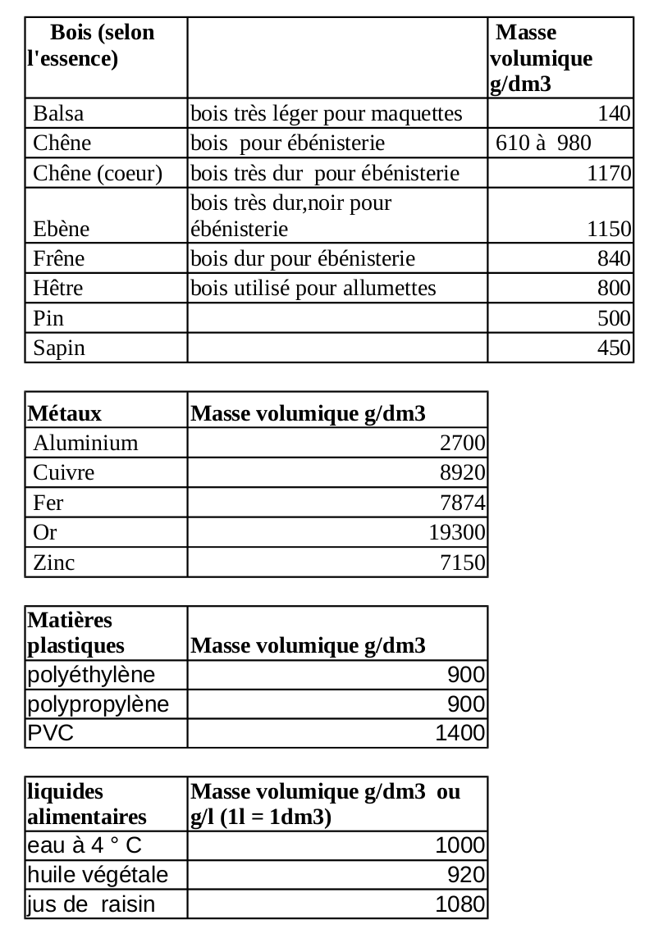
(1) définition de la masse volumique

La masse volumique (=densité) se calcule en divisant une unité de masse par une unité de volume ; elle est exprimée en grammes par cm³ à l’aide de la lettre ρ.

Par exemple l’eau a une masse volumique de l’eau est :
ρ = 1 g / cm³ : chaque cm³ d’eau pèse 1 gramme.

Le fer, beaucoup plus dense, a une masse volumique égale à :
ρ = 7874 g / cm³ : chaque cm³ de fer pèse 7,874 kilogrammes.
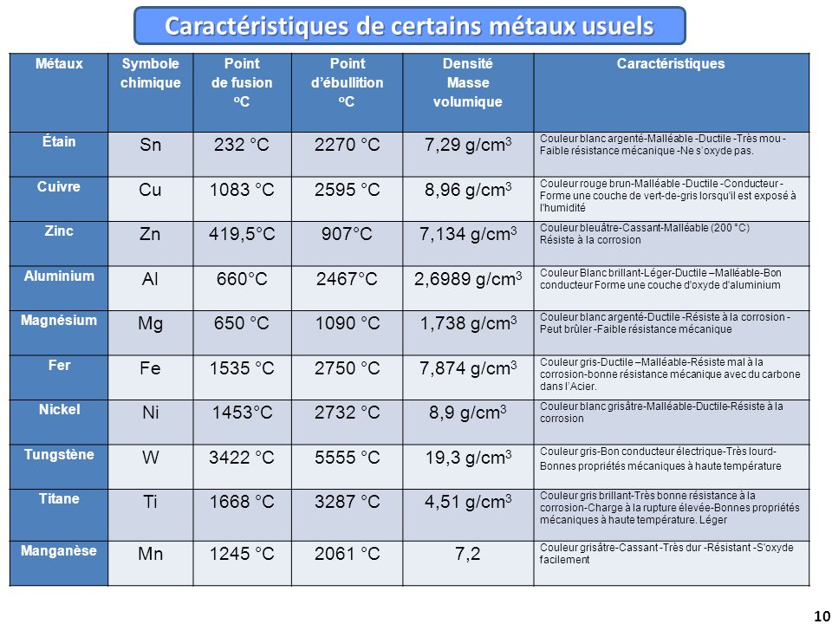
(2) Le problème d’Archimède

Soit la couronne de Hiéron est entièrement en or soit elle est faite d’un alliage d’or et d’argent. Sa masse n’est pas suspecte : elle est exactement celle attendue par le tyran de Syracuse. Son volume est impossible à calculer directement car sa forme est trop complexe. Comment faire pour vérifier de quoi elle est faite ?

(3) Première approche : expérimenter l’intérêt de la notion de masse volumique en déterminant la nature de différents objets
1 ml = 1 cm³

hypothèse | aluminium | cuivre | fer | bois | plastique
masse
volume
masse volumique
matériaux

(4) Deuxième approche : Archimède ne connaissait pas le ρ de l’or ou de l’argent !

Réponse au (3)

- Bois,
- PVC,
- Laiton,
- Acier,
- Aluminium.

